ASIGNATURA: Análisis Estadístico

PROFESOR: Antonio Pita Lozano

ALUMNO: Edwin Giovanni Gonzalez Mata

Segundo Ejercicio: Predicción de Series Temporales

Definiendo Directorio de Trabajo y Carga de Datos

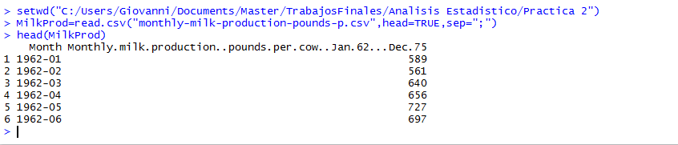

Análisis de datos del dataset, eliminación de Nulos

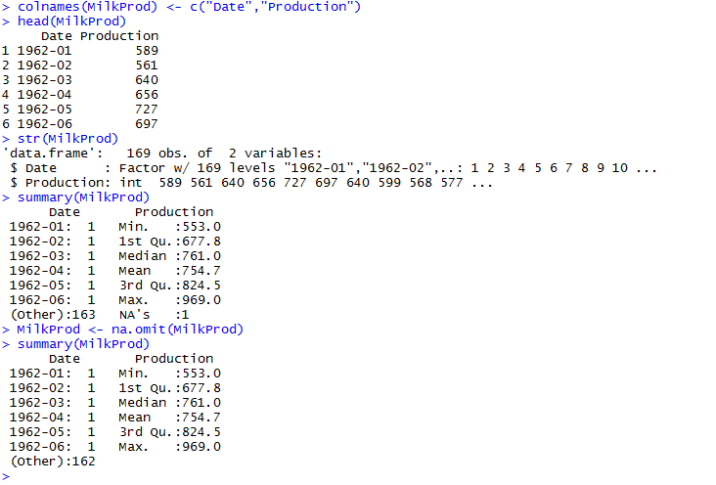

Ploteamos Dataset y no se puede observar algo concreto.

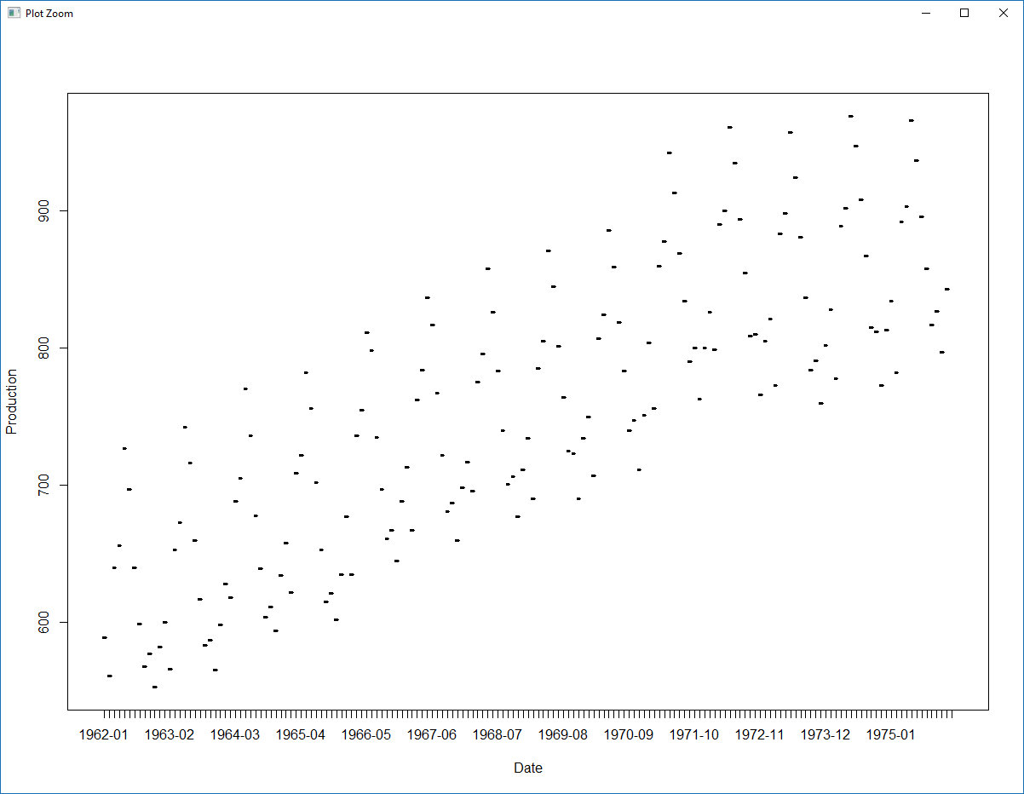

Convertimos y series temporales y ploteamos

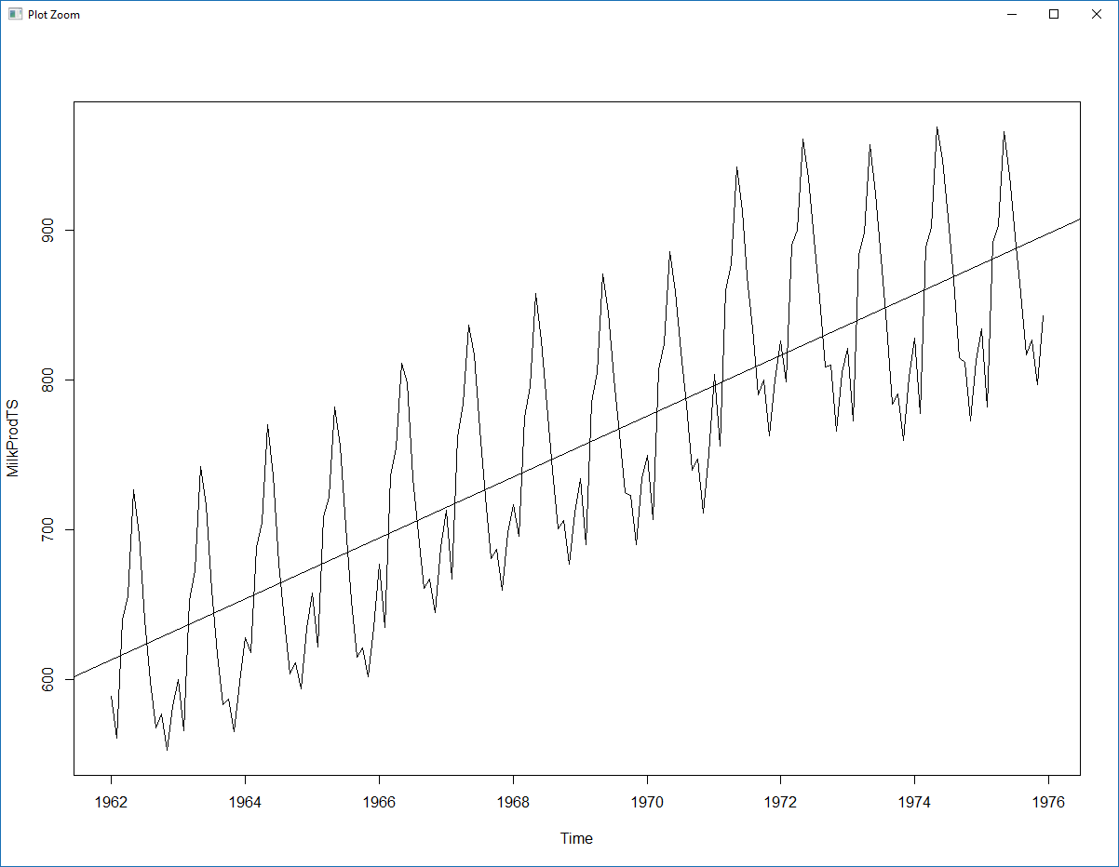

Hacemos un plot de un periodo de tiempo

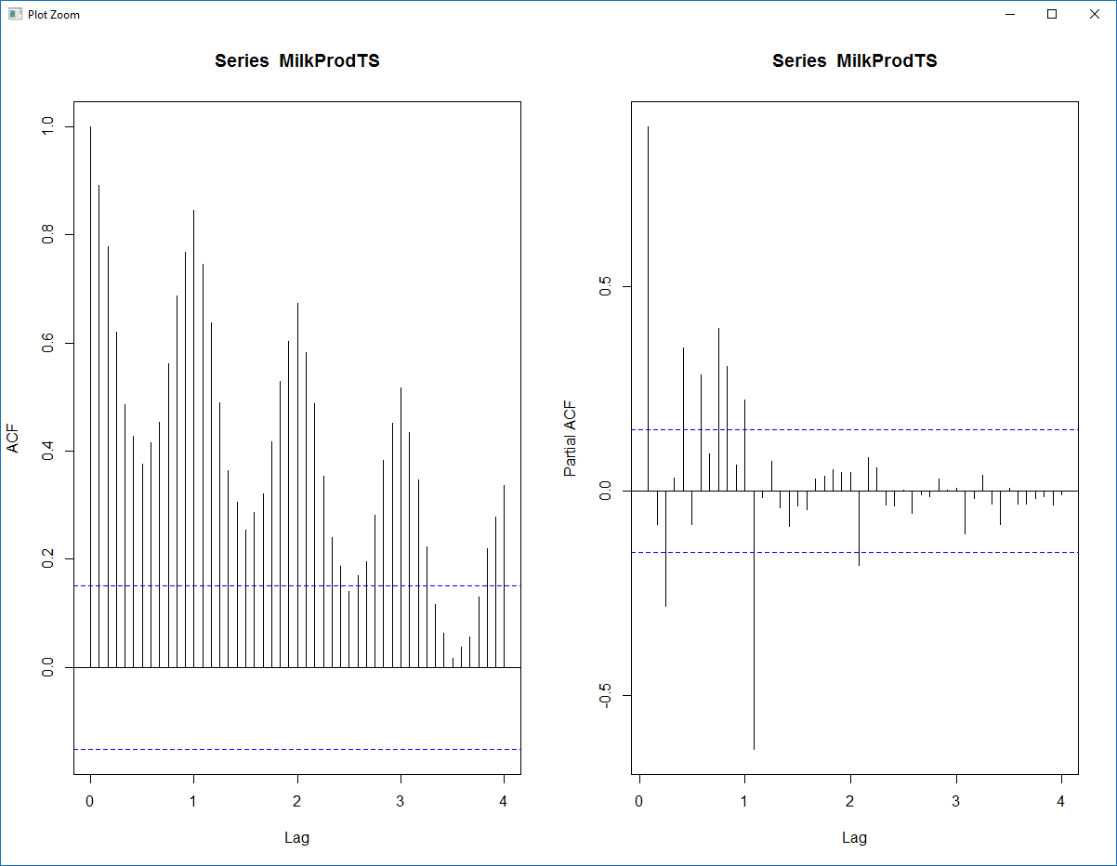

Vemos una tendencia clara en relación al tiempo (anual), no es una situación estacionaria.

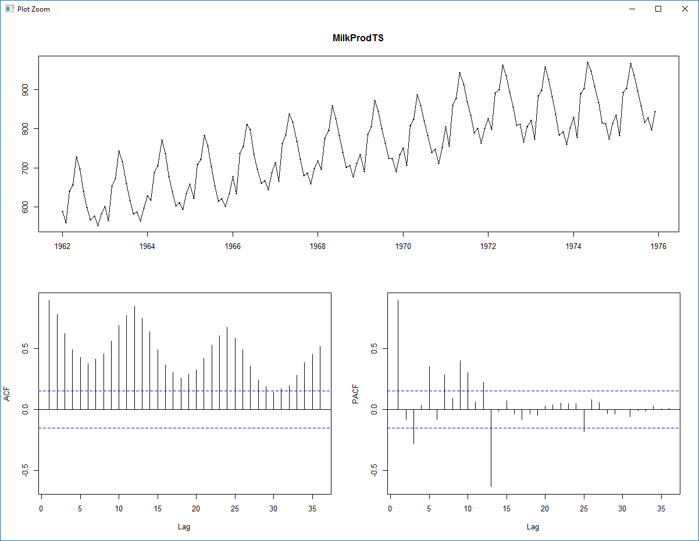

Utilizamos un Modelo Arima para este caso y vemos el mejor modelo

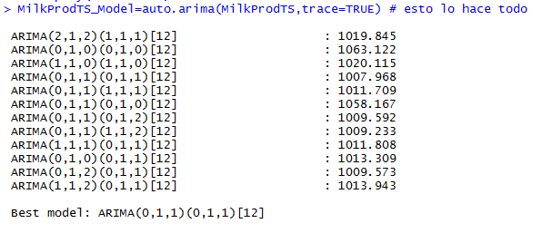

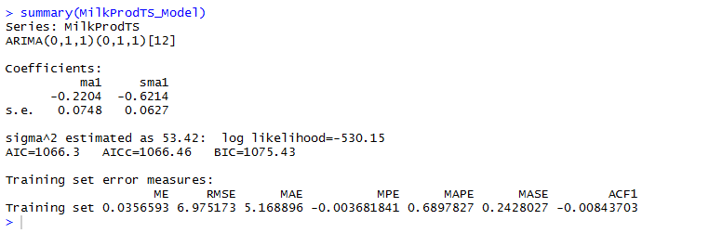

Visualizamos residuos de la predicción

tsdisplay(residuals(MilkProdTS_Model))

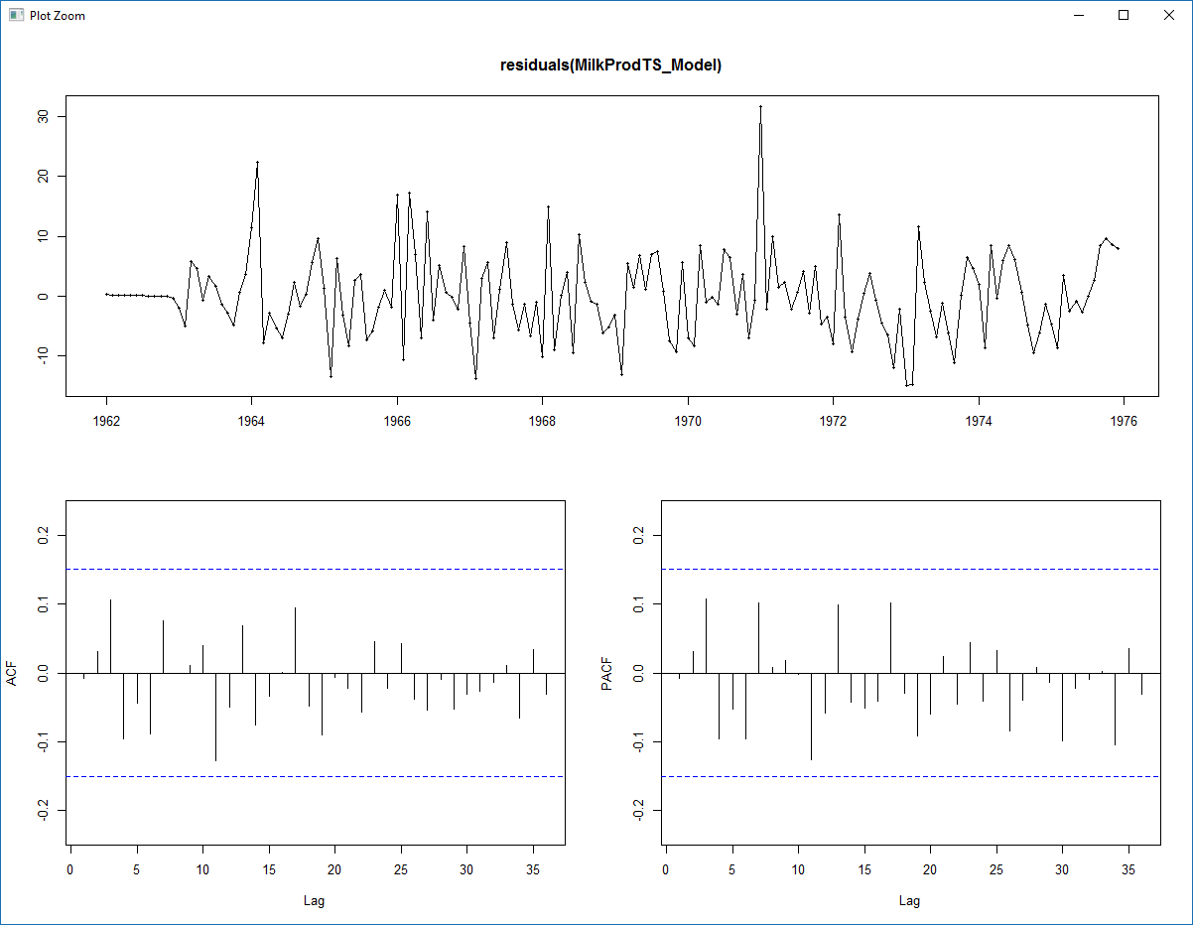



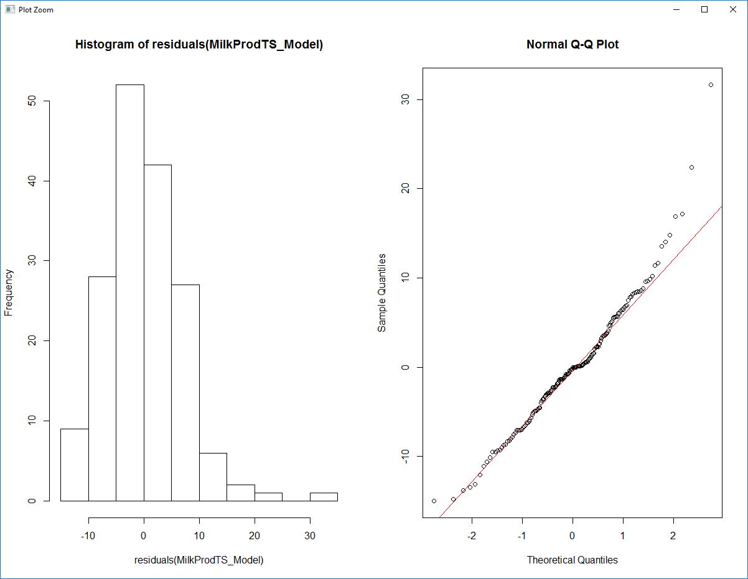

Hacemos un Plot de la Predicción y mostramos la datos

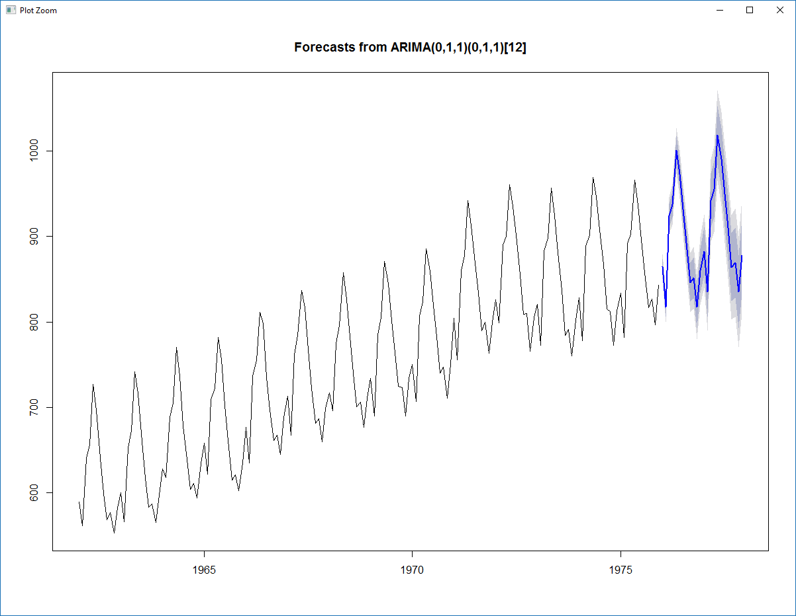

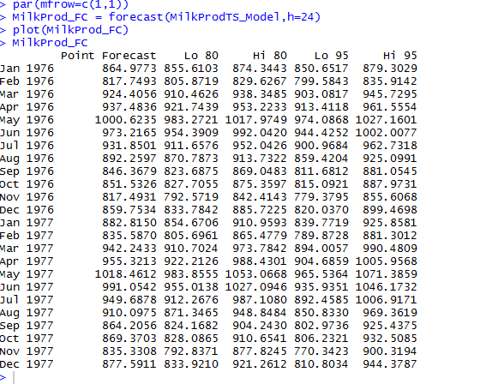

Resultado Prediccion

